Convocatoria de proyectos Prim-VAL
(proyectos de investigación en atención primaria)
2019

I. DATOS PERSONALES DEL INVESTIGADOR PRINCIPAL
APELLIDOS:
NOMBRE: DNI:
DIRECCIÓN PARTICULAR:
CIUDAD: | CÓDIGO POSTAL:
TELÉFONO PARTICULAR: | TELÉFONO MÓVIL

DATOS ACADÉMICOS
 |  |  | CENTRO: |  |  | FECHA:

DATOS PROFESIONALES
SITUACIÓN PROFESIONAL ACTUAL :
ORGANISMO:
CENTRO:
DEPT/SERV/UNIDAD:
GRUPO DE INVESTIGACIÓN:
DIRECCIÓN POSTAL :
TELÉFONO: CORREO ELECTRÓNICO:
SITUACIÓN LABORAL: |  | CONTRATO:
 |  | PLANTILLA:
 |  | INTERINO:
 |  | OTRAS:
FECHA DE CUMPLIMENTACIÓN y FIRMA

El responsable del tratamiento de sus datos es FUNDACION INSTITUTO DE INVESTIGACION MARQUES DE VALDECILLA. Sus datos serán tratados con la finalidad de gestionar las relaciones con terceros de la Fundación. La legitimación para el uso de sus datos está basada en la ejecución de un contrato o prestación de servicios. No se cederán datos a terceros, salvo obligación legal. Los interesados podrán ejercitar sus derechos de acceso, rectificación, supresión, oposición, portabilidad o limitación del tratamiento, dirigiéndose a FUNDACION INSTITUTO DE INVESTIGACION MARQUES DE VALDECILLA en la siguiente dirección: AVDA. CARDENAL HERRERA ORIA, S/N 39007, SANTANDER. Puede consultar la información adicional sobre protección de datos en www.idival.org/es/Política-de-Privacidad.
II. COMPOSICIÓN DEL EQUIPO DE INVESTIGACIÓN
PROYECTO DE INVESTIGACIÓN:
Investigador principal:
Apellidos, Nombre | Fecha nacimiento | DNI | Institución contratante | Posición | Centro de trabajo

III.MEMORIA DEL PROYECTO DE INVESTIGACIÓN

Título del Proyecto de investigación:
Investigador principal:

RESUMEN (debe ser breve, máximo 1 página, y preciso y exponiendo solo los aspectos más relevantes y los objetivos concretos. Incluir una referencia sobre el interés estratégico para la institución)

MEMORIA DEL PROYECTO
(máxima extensión 20 caras. NO incluir imágenes))

- Antecedentes y estado actual del tema y bibliografía
- Objetivos e hipótesis
- Metodología
- Cronograma y plan de trabajo
- Recursos disponibles
- Aplicabilidad y utilidad de los resultados y capacidad para ser protegidos y transferidos al mercado
- Experiencia del personal investigador sobre el tema
- Aportación de las empresas que participan.

MEMORIA ECONOMICA
Contratación de Personal | €
Fungible

Inventariable

Contratación de Servicios

Viajes y Dietas

TOTAL

PARA FINALIZAR EL DOCUMENTO GENERE UN ARCHIVO PDF NO MODIFICABLE

¡Recuerde! de no hacerlo así, se corre el riesgo de que no quede adjuntado correctamente.

PASO 1.ARCHIVAR LA MEMORIA EN FORMATO PDF.
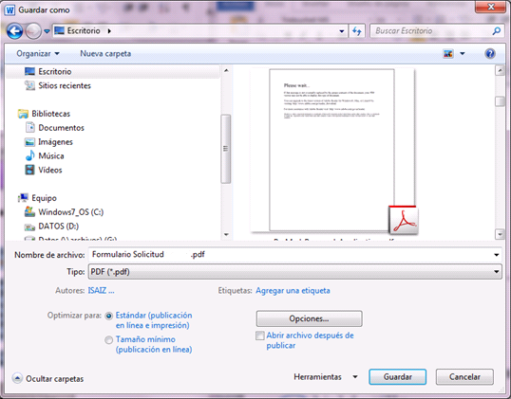

PASO 2. ADJUNTE EL ARCHIVO EN LA PLATAFORMA IDIVAL.

